# Guía rápida de funcionamiento

Si hay algún suavizador en operación o moviendo sus levas la pantalla del PLC se iluminara. De lo contrario la pantalla del PLC no se ilumina llegando incluso a parecer que está apagado.

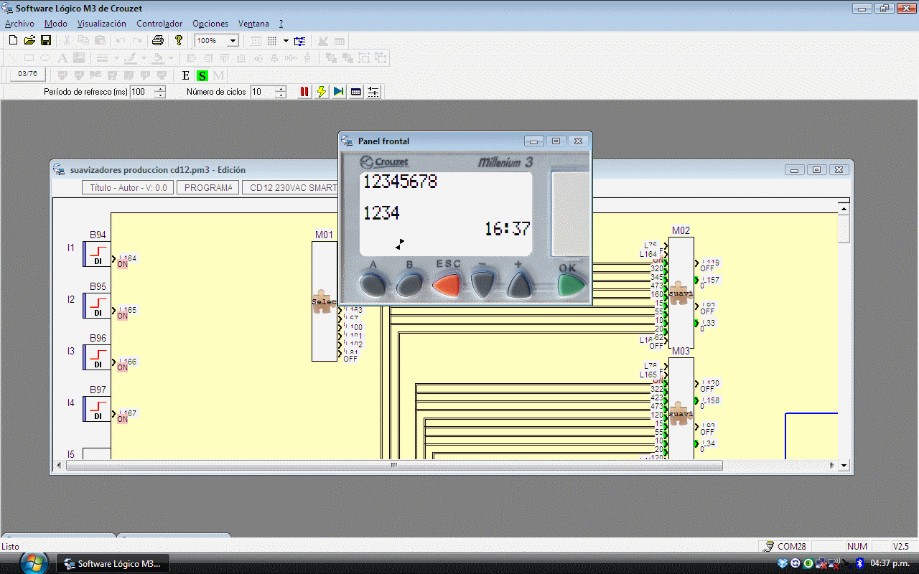

Para iniciar una regeneración hay que seguir estos pasos.

Seleccionar el número de suavizador a regenerar. Esto con las teclas flecha arriba y flecha abajo.

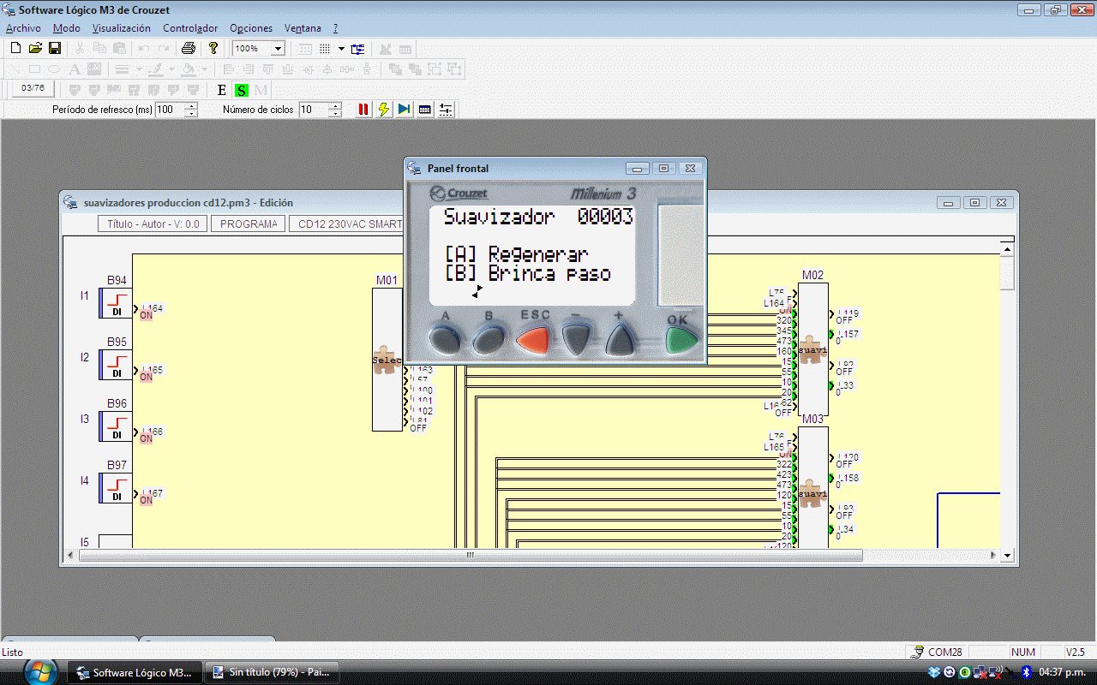

Una vez seleccionado el suavizador a regenerar se presiona la tecla A. En la parte inferior de la pantalla se ilumina el número del suavizador que se está operando. Indicando que el motor de dicho suavizador está haciendo que se muevan las levas a la siguiente posición.

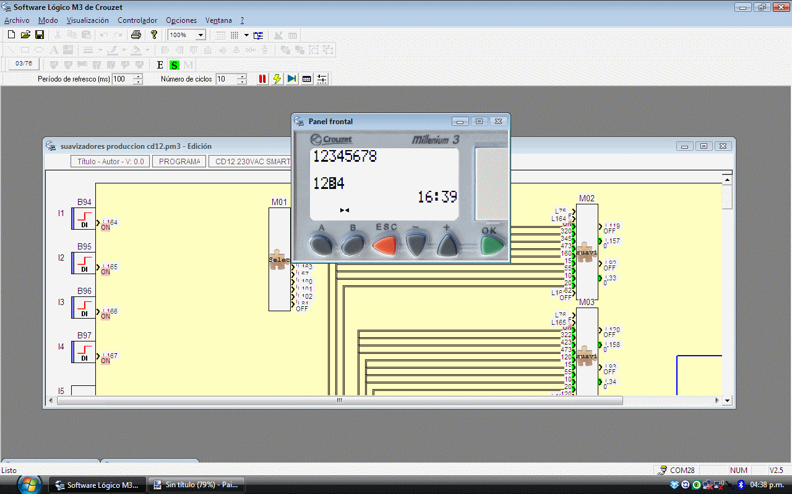

Una vez que el motor haga llegar las levas a la posición siguiente en la pantalla se muestra la información de la duración del paso (en segundos). Si se presiona la tecla B en esta pantalla se cancela el paso actual y se comienza a mover las levas a la posición siguiente.

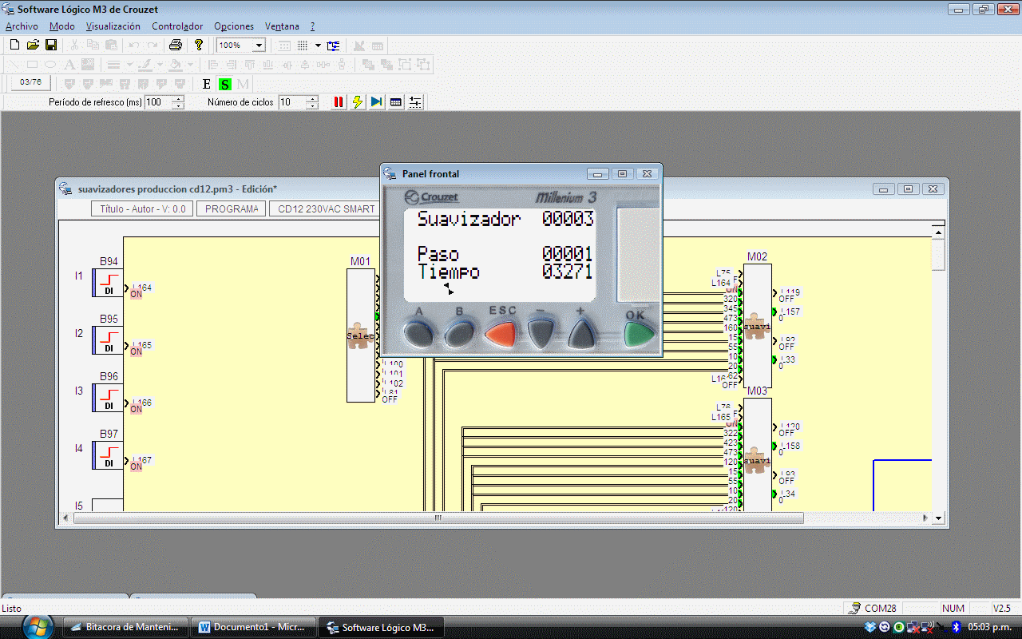

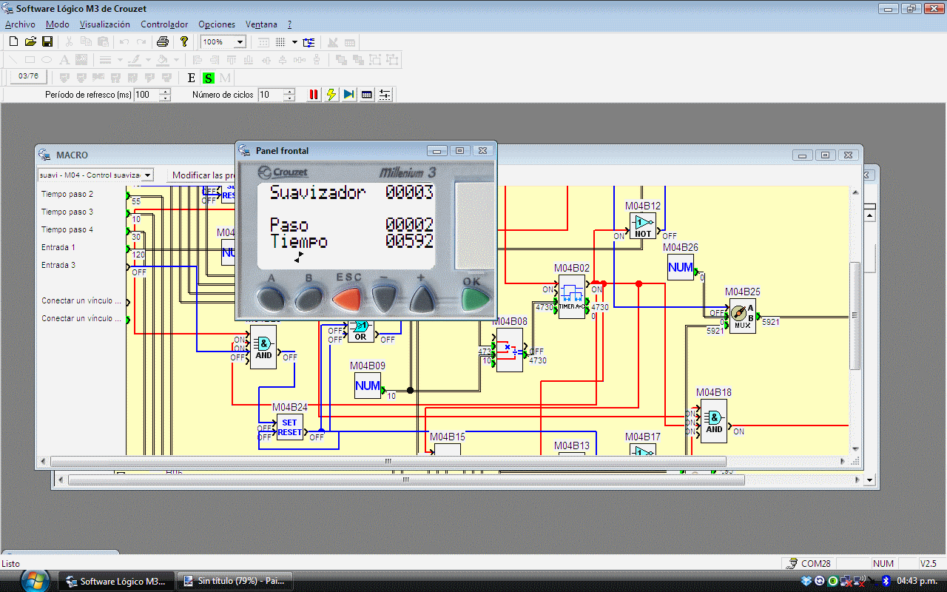

Los pasos son:

1. Backwash
2. Brine/Slow rinse
3. Fast rinse
4. Refill

Al terminar el paso “refill”, avanzara hasta “standby” y se pondrá nuevamente en servicio y si no hay ningún otro suavizador en servicio la pantalla deja de iluminarse.

# Uso avanzado

En cualquier momento se puede regenerar dos o más suavizadores. Simplemente se siguen estos pasos:

1. seleccionar el suavizador con las teclas flecha arriba y flecha abajo
2. se presiona la tecla A para iniciar la regeneración
3. se selecciona otro suavizador con las teclas flecha arriba flecha abajo
4. se presiona la tecla A para iniciar la regeneración.

